开州区五通乡老林沟饮用水源地
突发环境事件应急预案

预案编号：LLGYYSYD 2025-1
版 本 号：2025-1
颁布日期：2025年11月

重庆市开州区五通乡人民政府
2025年11月

目录
1总则 1
1.1 编制目的 1
1.2 适用范围 1
1.3 编制依据 1
1.4 工作原则 3
1.5 应急预案体系 4
1.6 事件分级 4
2 开州区五通乡老林沟饮用水水源地基础信息 7
2.1 开州区五通乡老林沟水源地基础信息 7
2.2 饮用水源地保护区划分情况简介 7
2.3 饮用水水源地规范化建设现状调查 8
2.4 水源地环境风险 16
3 应急组织机构体系及职责 18
3.1 应急组织机构 18
3.2 应急工作机构及职责 18
4 应急响应 23
4.1 信息收集与研判 24
4.2 预警 24
4.3 信息报告与通报 28
4.4 事态跟踪研判 29
4.5 应急监测 29
4.6 事故源排查与处置 32
4.7 应急处置 34
4.8 物资调集及应急设施启用 37
4.9 舆情监测与信息发布 37
4.10 响应终止 38
5 后期工作 39
5.1 后期防控 39
5.2 事件调查 40
5.3 损害评估 40
5.4 善后处置 40
6 应急保障 42
6.1 队伍保障 42
6.2 物资、装备与资金保障 42
6.3 通信、交通与运输保障 42
6.4 技术保障 43
7 监督管理 44
7.1 应急预案演练 44
7.2 宣传 44
7.3 培训 44
7.4 预案管理 44
8 附件 46

1总则

1.1 编制目的
为建立健全水环境污染事件应急机制，有效预防和减少突发环境事件的发生，快速、科学地进行突发环境事件的应急处置，全面提高应对开州区五通乡老林沟饮用水源地突发环境事件的能力，有效应对开州区五通乡老林沟饮用水源地（以下简称水源地）突发环境事件，最大程度降低突发环境事件对水源地水质影响，规范水源地突发环境事件应对的各项工作，特制定本预案。并为开州区生态环境局及相关部门制定应急预案提供支撑。

1.2 适用范围
本预案适用于开州区五通乡老林沟饮用水源地保护区内环境污染、破坏事件、输水管道、自然灾害造成的危及人体健康的环境事件及其他影响老林沟饮用水源地水质的其它严重污染事件等重污染事件。

1.3 编制依据
《中华人民共和国环境保护法》(主席令第9号，2015)；
《中华人民共和国水污染防治法》(主席令第87号，2017年修订版)；
《中华人民共和国突发事件应对法》(主席令第25号，2024)；
《国家突发环境事件应急预案》（国办函〔2014〕119号）；
《国务院关于加强环境保护重点工作的意见》（国发〔2011〕35号）；
《突发事件应急预案管理办法》（国办发〔2025〕5号）；
《企业事业单位突发环境事件应急预案备案管理办法（试行）》（环发〔2015〕4号）；
《企业突发环境事件隐患排查和治理工作指南（试行）》（环境保护部公告2016年第74号）；
《突发环境事件应急监测技术规范》（HJ 589-2010）；
《突发环境事件信息报告办法》（环境保护部令第17号，2011）；
《城市供水条例》（中华人民共和国国务院令第158号，1994）；
《城市供水水质管理规定》（中华人民共和国建设部令第156号，2006）；
《生活饮用水卫生监督管理办法》（中华人民共和国城乡建设部、卫生计生委令第31号，2016）；
《重庆市环境保护管理条例》（2018年修订）；
《重庆市长江三峡库区流域水污染防治条例》（重庆市人大常委会公告〔2011〕26号）；
《重庆市饮用水源污染防治办法》（重庆市人民政府令第159号，2003）；
《重庆市城市供水节水管理条例》（重庆市人大常委会公告〔1999〕111号，2012年11月29日修订）；
《重庆市村镇供水条例》重庆市人民代表大会常务委员会公告〔2016〕第55号
《重庆市突发事件应对条例》（重庆市人大常委会公告〔2012〕9号）；
《重庆市人民政府突发公共事件总体应急预案》（2007）；
《重庆市人民政府办公厅关于调整万州区等31个区县（自治县）集中式饮用水源保护区的通知》(府办[2013]40号)；
《重庆市政府办公厅关于调整万州区等36个区县（自治县）集中式饮用水水源保护区调整方案》（渝府办[2016]19号）；
《重庆市人民政府办公厅关于印发万州区等区县(开发区)集中式饮用水源地保护区划分及调整方案的通知》（渝府办[2018]7号）；
《突发环境事件应急预案管理暂行办法》（2010）113号印发；
《重庆市三峡库区流域水环境突发事件应急预案》；
《重庆市开州区突发环境事件应急预案》；
《重庆市开州区饮用水源地突发环境事件应急预案》；
《集中式饮用水水源地规范化建设环境保护技术要求》（HJ773）；
《集中式饮用水水源地环境保护状况评估技术规范》（HJ774）；
《危险化学品安全管理条例》(国务院令第645号，2011年修订)；
《集中式地表水饮用水水源地突发环境事件应急预案编制指南（试行）》（公告2018年第1号）。

1.4 工作原则
开州区五通乡老林沟饮用水源在建立突发性环境污染事件应急系统及其响应程序时，本着实事求是、切实可行的方针，贯彻如下原则：
（1）救人第一、环境优先；
（2）先期处置、防止危害扩大；
（3）快速响应、科学应对；
（4）应急工作与岗位职责相结合。

1.5 应急预案体系
本预案为开州区五通乡老林沟饮用水源突发环境事件应急预案，该预案与《开州区突发环境事件应急预案》《重庆市开州区集中式饮用水源地突发环境事件应急预案》《重庆市开州区五通乡突发环境事件应急预案》相衔接。
应急预案体系组成结构见：图1.5-1。
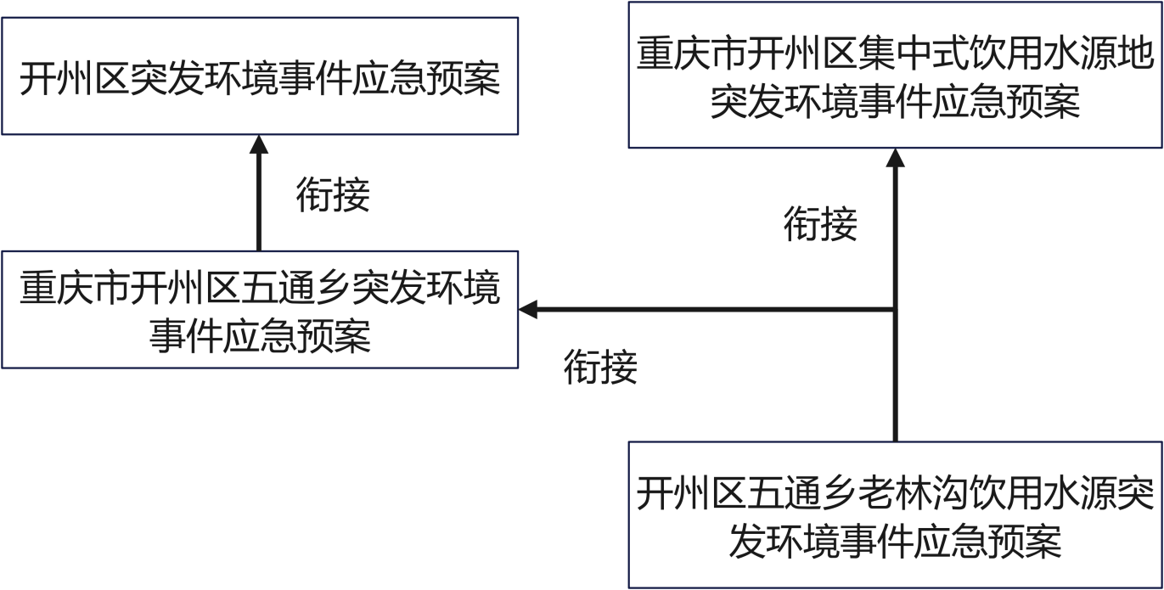
图1.5-1 预案体系结构图

1.6 事件分级
按照突发环境事件的严重性和紧急程度，突发环境事件分为特别重大环境事件（Ⅰ级）、重大环境事件（Ⅱ级）、较大环境事件（Ⅲ级）和一般环境事件（Ⅳ级）四级。预警分级颜色依次为红色、橙色、黄色和蓝色。
1.特别重大（Ⅰ级）突发环境事件。
凡符合下列情形之一的，为特别重大突发环境事件：
（1）因突发环境事件，造成主要水源地供水中断，影响居民生活，经济损失1000万元以上。
（2）因突发环境事件造成饮用水源严重污染，导致100人以上中毒。
（3）发生大面积水华（藻类数量达到108个/升，区段河长≥10 公里）并造成严重的饮用水源污染的。
2.重大（Ⅱ级）突发环境事件。
凡符合下列情形之一的，为重大突发环境事件：
（1）因突发环境事件，部分水厂供水中断，大面积供水受到影响,经济损失500万元以上、1000万元以下。
（2）因突发环境事件造成饮用水源严重污染，导致50人以上、100人以下中毒。
（3）因环境污染造成涪江大面积污染，导致合川城区集中式饮用水源地取水中断的。
（4）发生大面积水华（藻类数量达到108个/升，区段河长≥6公里）并造成较为严重的饮用水源污染的。
3.较大（Ⅲ级）突发环境事件。
凡符合下列情形之一的，为较大突发环境事件：
（1）因突发环境事件，造成暂时性停水，影响部分居民生活，经济损失10万元以上、500万元以下。
（2）因突发环境事件造成饮用水源严重污染，导致10人以上、50人以下中毒。
（3）因环境污染造成乡镇饮用水源地取水中断的。
（4）发生大面积水华（藻类数量达到108个/升，区段河长≥3公里）并造成饮用水源污染的。
4.一般（Ⅳ级）突发环境事件。
（1）因饮用水源污染造成直接经济损失10万元以下的；
（2）因饮用水源污染直接导致10人以下中毒的；
（3）因环境污染造成村、社集中式饮用水源地取水中断的；
（4）发生大面积水华（藻类数量达到 108个/升，区段河长＜3公里）并造成饮用水源污染的。

2 开州区五通乡老林沟饮用水水源地基础信息

2.1 开州区五通乡老林沟水源地基础信息
表2.1-1 开州区五通乡老林沟饮用水水源地基本情况
水源地名称 | 老林沟饮用水源地
地理位置范围 | 五通乡石笋子老林沟
取水点中心经纬度 | 北纬30.9047 东经108.0241
保护区面积 | 一级保护区：上游1公里，下游100米，两岸纵深50米；  二级保护区：一级保护区边界上游2公里，边界下游200米，两岸纵深流域范围内
水质保护目标 | Ⅲ类
类型 | 地表水
设计供水规模 | 500立方米/天
实际高峰供水规模 | 300立方米/天
取水管道材质 | 1条粗PE管道
直径 | 80毫米
长度 | 7千米
取水管道至水厂铺设路径 | 沿山体及公路沿线铺设
水厂名称 | 重庆开州清泉水务建设有限公司五通水厂
水厂位置 | 开州五通乡兴五社区
水厂中心经纬度 | 北纬30.8896 东经108.0538
投用时间 | 2012年
供水服务人口 | 3500人
供水服务范围 | 五通场镇
水厂取水供水工艺流程 | 沉淀、反应、过滤、澄清消毒处理
水厂取水供水主要设施设备 | PE管网、沉淀净化系统
水厂废水、固废产生种类、处置措施 | 尾水外排市政管网，固废交环卫

2.2 饮用水源地保护区划分情况简介
开州区饮用水水源地已划分保护区，其中，开州区五通乡老林沟水源地所在镇（街道）为五通乡。
其中，一级保护区水域范围为取水口上游1000米至下游100米的整个水域；陆域范围为30年一遇洪水位至正常水位范围内的陆域，陆域沿岸长度与一级保护区水域长度相同。二级保护区水域范围为取水口上游1000米至2000米，下游100米至200米的整个水域；陆域范围为30年一遇洪水位至正常水位范围内的陆域，陆域沿岸长度与二级保护区水域长度相同。其中，上、下游一、二级保护区水域、陆域均在五通乡境内。
2018年5月根据重庆市人民政府办公厅《关于调整万州等区县（开发区）集中式引用水源地保护区划分及调整方案的通知》（渝府办[2018]7号）要求，对饮用水厂水源地进行了调整，调整后的情况见表2.2-1。
表2.2-1 开州区五通乡老林沟饮用水源地调整情况表
序号 | 饮用水源地名称 | 水源名称 | 水源类型 | 水源所在镇（街道） | 使用  状态 | 管理单位 | 保护区划分范围
 |  |  |  |  |  |  | 一级保护区 |  | 二级保护区
 |  |  |  |  |  |  | 水域范围 | 陆域范围 | 水域范围 | 陆域范围
1 | 开州区五通乡老林沟饮用水源地 | 老林沟 | 河流型 | 五通乡 | 正常 | 五通水厂 | 取水口上游1000米至下游100米的整个水域。 | 30年一遇洪水位控制高程以下陆域，陆域沿岸长度与一级保护区水域长度相同。 | 取水口上游1000—2000米，下游100—200米的整个水域。 | 30年一遇洪水位控制高程以下陆域，陆域沿岸长度与二级保护区水域长度相同。

2.3 饮用水水源地规范化建设现状调查
（1）保护区标志、隔离防护设置情况
开州区五通乡老林沟饮用水源地已根据《饮用水水源保护区标志技术要求（HJ／T_433-2008）》的要求设置一级、二级保护区边界标志牌；隔离防护栏等。

表 2.3-1 五通乡水源地保护区标志、隔离防护措施
水源地 |  | 保护区标志、隔离防护措施照片
开州区五通乡老林沟饮用水源地 | 一级保护区标识 | 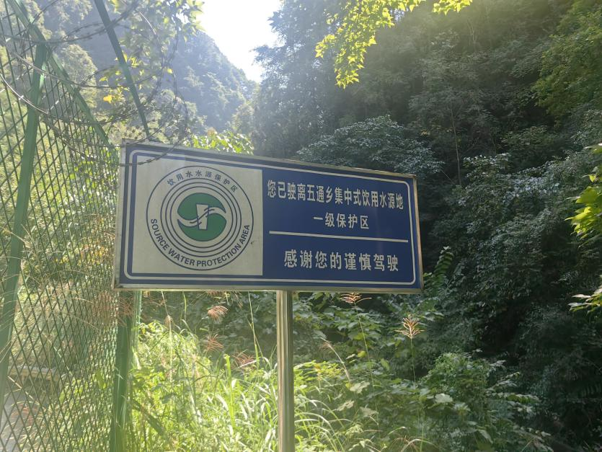
开州区五通乡老林沟饮用水源地 | 一级保护区标识 | 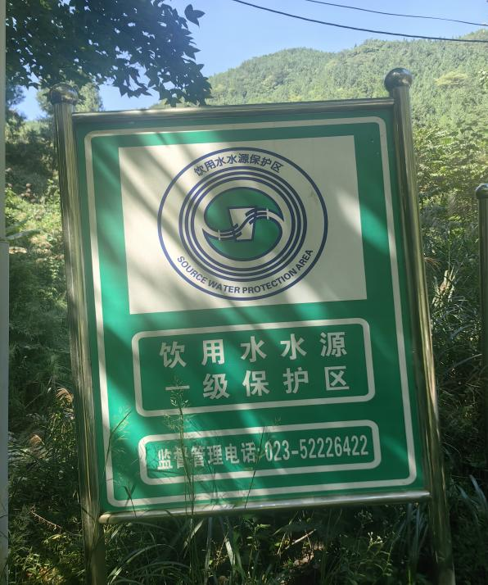
开州区五通乡老林沟饮用水源地 | 取水口标识 | 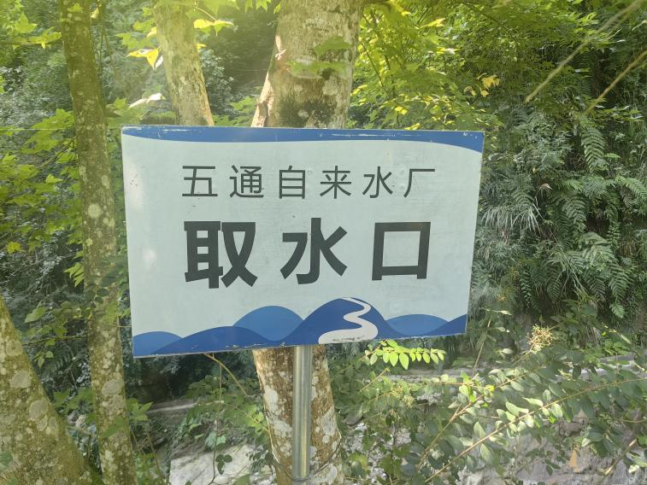
开州区五通乡老林沟饮用水源地 | 取水口位置 | 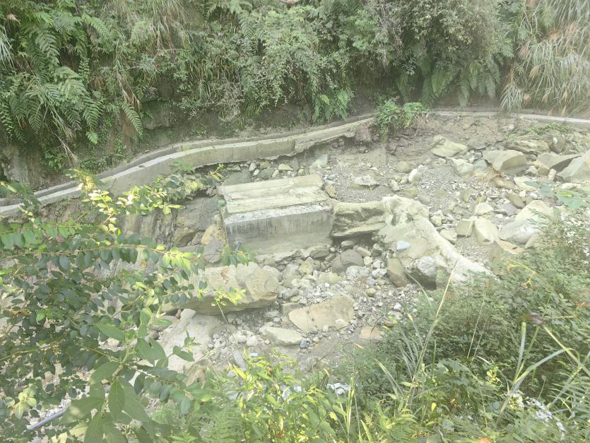
开州区五通乡老林沟饮用水源地 | 二级保护区标识 | 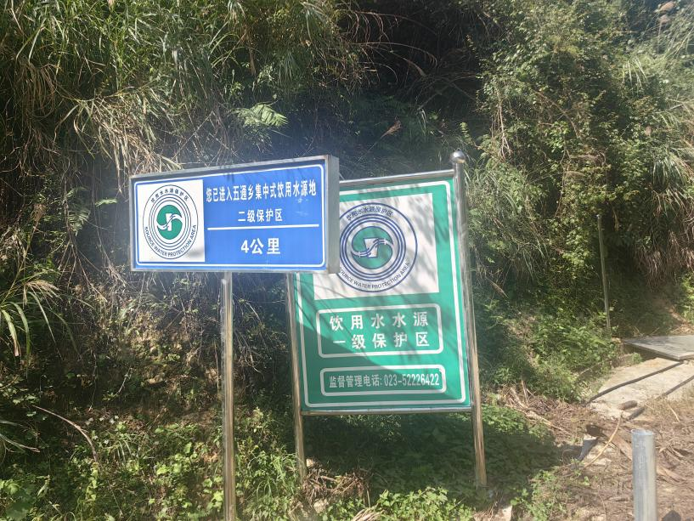
开州区五通乡老林沟饮用水源地 | 二级保护区标识 | 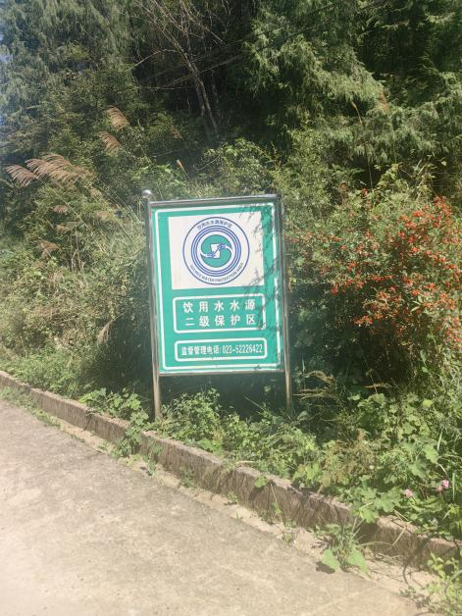
开州区五通乡老林沟饮用水源地 | 隔离防护网 | 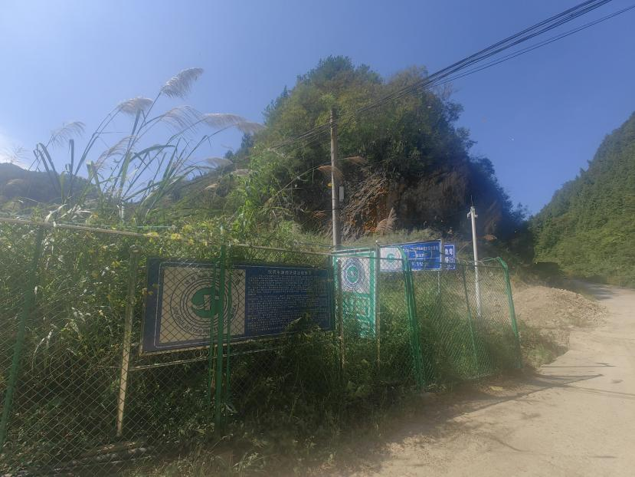
开州区五通乡老林沟饮用水源地 | 取水点监控摄像头 | 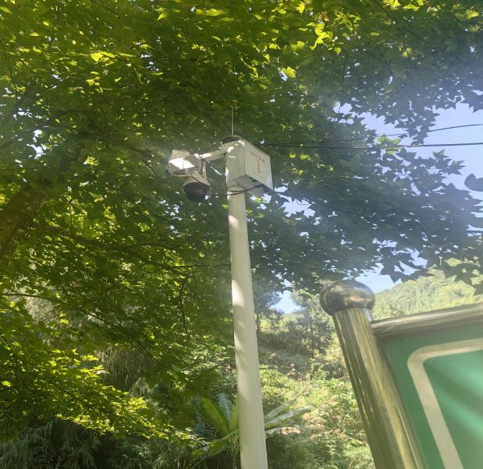
开州区五通乡老林沟饮用水源地 | 取水路线中间沉淀池 | 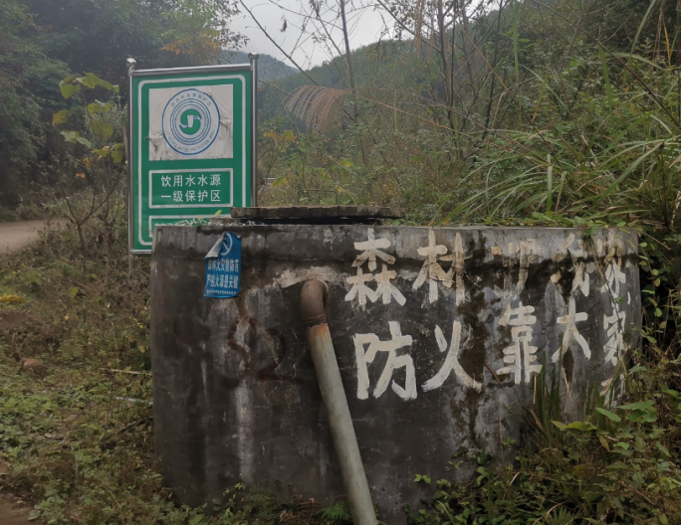
开州区五通乡老林沟饮用水源地 | 取水点河道上游 | 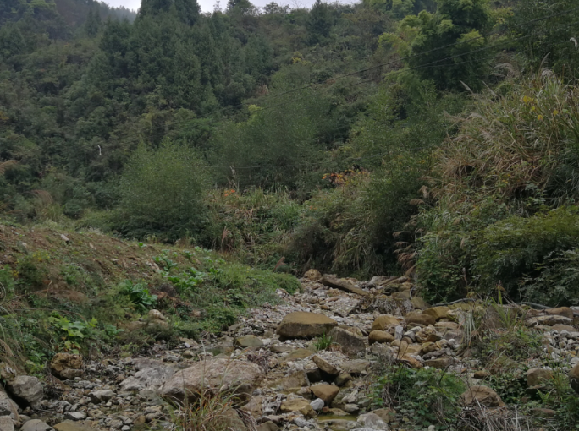
开州区五通乡老林沟饮用水源地 | 取水点河道下游 | 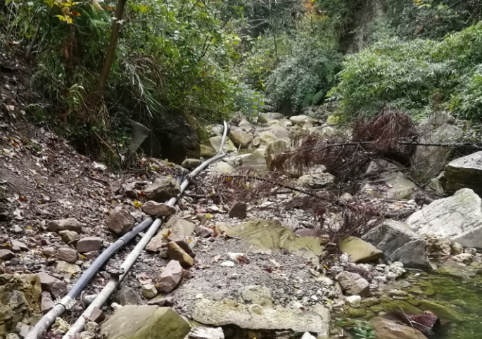
开州区五通乡老林沟饮用水源地 | 饮用水保护范围示意图 | 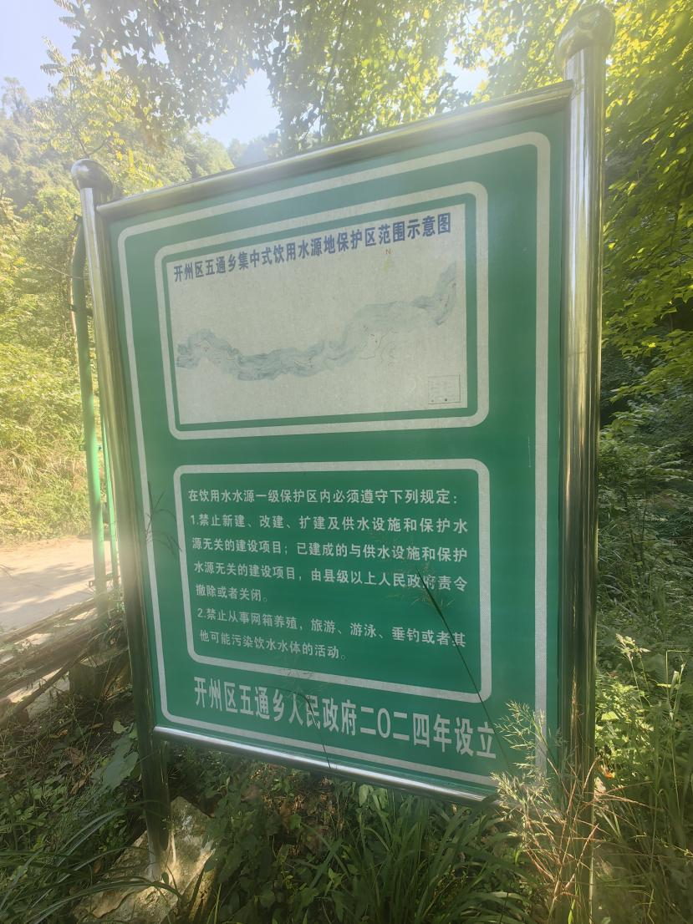
（2）饮用水源地保护区重点保护工程情况
1）保护区标志、隔离防护设置情况
开州区五通乡老林沟水源地已根据《饮用水水源保护区标志技术要求（HJ／T_433-2008）》的要求设置一级、二级保护区边界界标、界桩等。水源保护区一、二级保护区内没有交通道路穿越，不需设置道路警示牌；在下游上山公路处设置保护区宣传牌，开州区五通乡老林沟水源地人为活动较少，有部分可利用的天然地形地貌隔离，并设置明显的具有保护性功能的隔离防护措施。
2）监控能力建设情况
根据现场调查，水源地下游的浦里河赵家桥设置有监测断面，由重庆市开州区生态环境监测中心对设置断面水质进行定期监测。
根据现场调查，水源地在取水口处设置有视频监控。
3）风险防控与应急能力建设情况
①风险识别与防范
据调查了解，五通水厂集中式饮用水水源地上游及周边存在风险源，主要包括农村居民生活、农田灌溉、家禽养殖等，水源地尚未建立风险源名录和危险化学品运输管理制度。
②应急能力
据调查了解，五通水厂饮用水水源地已具备应急预案、救济物资、技术储备、应急防护工程设施、应急专家队伍等相应应急能力。
4）水源地一源一档建设
据调查了解，该水源地已进行资料汇编，建立《重庆市开州区五通水厂饮用水水源地一源一档》。
汇编资料如下表所示。
表 2.3-2 开州区五通乡老林沟水源地一源一档资料
序号 | 文件材料题名 | 备注
1 | 《重庆市人民政府办公厅关于调整万州区等36个区县（自治县）集中式饮用水水源保护区的通知》 | 渝府办[2016]19号
2 | 《重庆市人民政府办公厅关于 印发万州区等区县（开发区）集中式饮用水水源地保护区划分及调整方案的通知》 | 渝府办[2018]7号
3 | 《重庆市开州区环境保护局关于进一步加强乡镇集中式饮用水水源地管理的通知》 | 开州环发〔2017〕75号
4 | 重庆市开州区五通乡老林沟饮用水源地标示标牌相关情况 | 标示标牌
5 | 五通乡饮用水源保护区巡查记录表 | 五通乡政府
6 | 重庆市五通乡环保办现场监察记录单 | 水厂巡查记录
7 | 五通乡饮用水源保护区巡查记录表 | 生态环境局巡查记录
8 | 《五通乡人民政府应急物资明细》 | 水源地应急物质、装备、设备储备清单
9 | 重庆市开州区环境应急专家库名单

2.4 水源地环境风险

2.4.1 固定源
开州区五通乡老林沟水源地一、二级保护区内均无固定风险源，且无涉及水源地上游连接水体及周边汇水区域风险物质生产、加工、使用、储存和运输的企业、向环境排放污染物的企业、加油站加气站、污水处理厂等存在。
综上，五通乡开州区五通乡老林沟水源地无固定污染源存在。

2.4.2 流动源
（1）陆路运输
据调查，开州区五通乡老林沟水源地保护区边界向上游连接水体及周边汇水区域上溯24小时流程范围内的水域及分水岭内的陆域范围只有乡村公路，无危险化学品专用运输道路。
（2）水路运输
饮用水源地保护区及汇水区域不涉及水路运输。

2.4.3 非点源
周边居民居住比较分散，无集中的污水收集及处理设施，生活污水进入居民自家粪池后用于农业施肥。水源地保护区范围内偶有生活垃圾乱扔现象。
评估范围内耕地主要用于种植水稻、玉米、蔬菜、果树等农作物；评估范围内无规模化和专业户畜禽养殖，存在居民小单元养殖。
综上，整体来看，五通乡老林沟饮用水源环境风险较小。

3 应急组织机构体系及职责

3.1 应急组织机构
五通乡是负责重庆市开州区五通乡突发环境事件应急管理工作的行政领导机关。根据工作需要，成立五通乡应急领导小组（以下简称“应急领导小组”），统一领导重庆市开州区五通乡突发环境事件应对工作，对重庆市开州区五通乡突发环境事件的应急管理、应急处置和灾后重建工作的实施领导，负责统一指挥突发环境事件应急处置工作。
应急总指挥由五通乡党委书记担任，副总指挥由五通乡党委副书记、乡长担任，成员由五通乡党委副书记、政法委员、五通乡党委委员、副乡长等和各相关部门负责人及各社区、村负责人担任。应急领导小组下设突发环境事件应急办公室（以下简称“应急办公室”），应急办公室设在五通乡产业发展中心，由产业发展中心主任兼任应急办主任，产业发展中心从事应急工作的相关同志为办公室成员。

3.2 应急工作机构及职责

3.2.1 应急指挥部体系
发生突发环境事件时，应急领导小组自动转换为突发环境事件应急指挥部（以下简称“应急指挥部”），应急指挥部为突发环境事件现场应急指挥机构，应急领导小组组长自动转换为应急总指挥，副组长转换为副总指挥。
应急指挥部按照职责分工和协同联动工作需要；下设3个应急工作组：现场处置组、综合协调组、警戒疏散组，开展突发环境事件及其次生、衍生灾害的应急处置工作。应急工作体系图见图3-2。
图3-2 应急工作体系图
应急指挥部
综合协调组
警戒疏散组

现场处置组

3.2.2 应急指挥部职责

3.2.2.1 应急指挥部
1）宣布成立现场应急指挥部；
2）发生水源地突发环境事件时，亲自或委托副指挥长赶赴现场进行指挥；
3）组织开展现场应急处置；
4）贯彻执行当地或上级人民政府及有关部门的应急指令；
5）研判突发环境事件发展态势，组织制定并批准现场处置方案；
6）按照预警、应急启动或终止条件，决定预案的启动或终止；
7）组织开展损害评估等后期工作。
8）接受上级领导部门交办任务。

3.2.2.2 现场处置组
组 长：产业发展中心主任
成 员：产业发展中心工作人员、产业发展中心工作人员
主要职责：
1）根据突发环境事件的性质、社会危害程度、可控性和影响范围，明确应对应急处置工作方案。
2）制定人员搜救方案，指导现场处置人员的安全防护和遇险人员自救，清点、寻找事件现场内涉险人员，并将其从危险区疏散撤离。
3）迅速组织切断污染源，分析污染途径，明确防止污染物扩散的路径；组织采取有效措施。对风险物质收集为主，开展围堵、疏导、收集的应急处置工作。
4）消除或减轻已经造成的污染，明确不同情况下的现场处置人员须采取的个人防护措施。
5）实施持续有序高效组织开展突发环境事件影响区域的应急处置工作。
6）完成应急指挥部交办的其他任务。

3.2.2.3 综合协调组
组 长：基层治理综合指挥室负责人
成 员：基层治理综合指挥室工作人员、基层治理综合指挥室工作人员
主要职责：
1）负责事发现场相关信息的收集、汇总、处理，组织编制环境事件报告。
2）及时向区政府和上级主管部门报送信息，协调区、街道的环境应急处置力量。
3）负责保持与各单位（部门）的信息联络工作。负责制定应急供水保障方案；负责指导供水单位启动深度处 理设施或备用水源以及应急供水车等措施，保障居民用水；
4）对预警、应急处置、事件调查、信息报送、信息通报、信息发布等工作进行统筹协调、指挥调度、督促落实。
5）组织做好环境应急救援物资及临时安置重要物资的紧急储备调拨和紧急配送工作。
6）及时组织调运生活必需品，保障事件区域附近群众基本生活和市场供应。
7）组织开展应急工作的信息发布工作，加强新闻宣传。收集分析舆情和社会公众动态，及时澄清不实信息，回应社会关切。加强媒体、电信和互联网的管理，正确引导舆论。
8）突发环境事件处置工作结束后，负责开展善后处置工作，包括人员安置、抚恤补偿、保险理赔、医疗补助、征用补偿、救援物资供应、环境污染消除、污染源监控和治理等措施
9）防止事件造成次生、衍生危害，尽快恢复正常秩序，确保社会稳定。
10）完成应急指挥部交办的其他任务。

3.2.2.4 警戒疏散组
组 长：五通乡平安法制办主任
成 员：五通乡执法大队大队长、五通乡执法大队工作人员、五通乡执法大队工作人员
主要职责：
1）根据突发环境事件的污染物种类、性质以及当地气象、自然、社会环境状况等，配合区政府、区生态环境局或专家等明确相应的应急监测方案及监测方法，协调、配合监测单位开展应急监测，及时为突发环境事件应急决策提供依据。
2）依据现场监测的情况，为事件区域设置警戒区域提供科学依据，并划定现场警戒和交通管制区域，确定重点防护区域。
3）确定受威胁人员疏散的方式和途径，疏散转移受威胁人员至紧急避险场所。
4）及时组织开展伤病员医疗救治、应急心理援助，将人员伤害降低到最小，协助开展受污染人员的卫生防疫工作。
5）负责事件现场警戒，及时对无关人员疏散，疏通消防通道，确保消防、医疗救护车辆能抵达事件现场。
6）维护事件现场治安秩序，确保事件应急救援工作顺利开展。
7）完成应急指挥部交办的其他任务。

4 应急响应
开州区五通乡老林沟水源地突发环境事件应急响应程序包括信息收集和研判、预警、信息报告与通报、事态研判、应急监测、污染源排查与处置、应急处置、物资调集及应急设施启用、舆情监测与信息发布、响应终止等工作内容。主要应急响应流程图见图4.1-1。
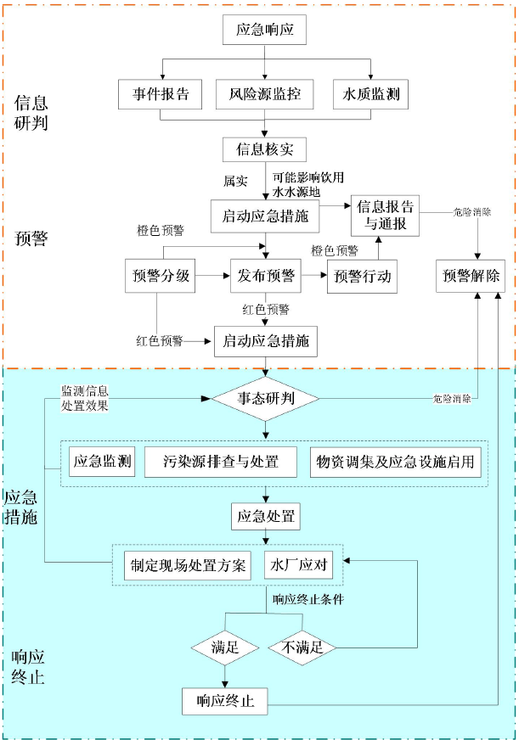
图4.1-1 应急响应流程图

4.1 信息收集与研判

4.1.1 信息收集
信息来源包括但不限于以下途径：通过流域、水源地或供水单位开展的水质监督性监测（常规断面）、在线监测（常规和预警监控断面）等日常监管渠道获取水质异常信息，也可以通过水文气象、地质灾害、污染源排放等信息开展水质预测预警，获取水质异常信息；通过水源地上游及周边主要风险源监控获取异常排放信息、相关部门报告、群众举报获取事故信息；通过各部门之间以及饮用水水源地上下游相邻镇人民政府（街道办事处）之间建立的信息收集与共享渠道，获取突发环境事件信息。

4.1.2 信息研判与会商
通过群众举报、责任单位报告、相邻镇人民政府（街道办事处）通报等渠道获取突发事件信息后，第一时间开展信息研判和会商，第一时间核实信息真实性，必要时会同相关部门共同开展应急监测或补充调查，核实信息的准确性，收集更全面、更权威的资料信息。
初步研判发生重大、特别重大突发环境事件，由市政府牵头应对，区政府配合。初步研判发生一般、较大突发环境事件，由区政府负责应对。

4.2 预警

4.2.1 预警分级
按照开州区的要求，水源地突发环境事件的预警级别由低到高分为橙色和红色两级。
橙色预警：当污染物迁移至水源地应急预案适用范围，但水源地保护区或其上游连接水体尚未受到污染，或是污染物已进入水源保护区上游连接水体，研判认为对水源地水质影响可能较小、可能不影响取水时，为橙色预警。
红色预警：当污染物已进入（或出现在）水源地保护区或其上游连接水体，研判认为对水源地水质影响可能较大时、可能影响取水时，为红色预警。
上述分级标准中，生态环境部、市生态环境局、区生态环境局及有关部门有规定的，从其规定。对特殊的突发环境事件，可能演化为重大、特别重大事故的，不受分级标准限制。

4.2.2 预警的启动条件
4.2.2.1 橙色预警启动条件
接到上级指令或信息通报后，虽污染物未迁移至水源地应急预案适用范围，但污染物已进入水源保护区上游连接水体，经研判认为对水源地水质可能造成污染，不影响取水；通过信息报告发现，污染物已扩散至距水源保护区上游连接水体的直线距离不足1千米的陆域或水域；污染物已进入水源保护区上游连接水体，经研判认为对水源地水质影响可能较小、可能不影响取水。
4.2.2.2 红色预警启动条件
接到上级指令或信息通报后，虽污染物未迁移至水源地应急预案适用的地域范围内，但污染物已进入水源保护区上游连接水体，研判认为对饮用水水源地水质有影响，可能影响取水；通过信息报告发现，在水源地一级、二级保护区内发生突发环境事件；通过信息报告发现，在二级保护区上游汇水区域4小时流程范围内发生固定源或流动源突发环境事件，或污染物已扩散至距水源保护区上游连接水体的直线距离不足100米的陆域或水域；通过信息报告发现，在二级保护区上游汇水区域8小时流程范围内发生固定源或流动源突发环境事件，或污染物已扩散至距水源保护区上游连接水体的直线距离不足200米的陆域或水域，经水质监测和信息研判，判断污染物迁移至取水口位置时，相应指标浓度仍会超标的；通过监测发现，水源保护区或其上游连接水体理化指标异常〔主要包括：在二级保护区内，出现自动站水质监测指标超标或生物综合毒性异常，经实验室监（复）测确认的；在二级保护区上游8小时流程范围内，出现水质监测指标、有毒有害物质或生物综合毒性异常，且污染物浓度持续升高的；在二级保护区上游4小时流程范围内，出现水质监测指标、有毒有害物质或生物综合毒性异常的〕；通过监测发现，水源保护区或其上游连接水体感官性状异常，即水体出现异常颜色或气味的；通过监测发现，水源保护区或其上游连接水体生态指标异常，即水面出现大面积死鱼或生物综合毒性异常并经实验室监测后确认的。

4.2.3 发布预警和预警级别调整

4.2.3.1 预警发布
橙色预警和红色预警由区政府及其指定部门发布或上级人民政府及其指定部门发布。
预警发布内容应包括但不限于以下内容：类别、预警级别；事件起止时间、可能影响的范围；应采取的措施和发布机关。
预警对象：根据不同的突发水环境事件类型，对组织实施预警行动和应急处置行动的部门和单位发布预警。
4.2.3.2 预警调整
预警信息发布单位应当根据事态的发展情况和采取措施的效果，按照有关规定适时调整预警级别。证明不可能发生突发环境事件或危险已经解除的，预警信息发布单位应当及时宣布解除预警，并停止采取有关措施。

4.2.4 预警行动
发布橙色预警时，预警行动包含但不限于以下内容：通报相关部门或单位及涉事企业突发环境事件信息，指导启动本部门或单位应急预案；各有关部门或单位按照各自职责开展应急监测或做好应急监测准备；启动备用水源调度准备，调集应急处置所需物资装备，做好应急处置的保障工作；按照职责，各有关部门或单位进入待命状态，必要时到达现场开展相关工作；及时准确发布事态最新情况，加强相关舆情监测，做好舆论引导工作等。
发布红色预警时，预警行动包含但不限于以下内容：下达启动饮用水水源地应急预案的命令；通知有关单位和人员做好应急准备，进入待命状态，必要时到达现场开展相关工作；通知饮用水水源地供水单位进入待命状态，做好停止取水、深度处理、低压供水或启动备用水源等准备；加强信息监控，核实突发环境事件污染来源、进入水体的污染物种类和总量、污染扩散范围等信息；开展应急监测或做好应急监测准备；做好事件信息上报和通报；调集所需应急物资和设备，做好应急保障；在危险区域设置提示或警告标志；必要时，及时通过媒体向公众发布信息；加强舆情监测、引导和应对工作等。

4.2.5 预警解除
当引起预警的条件消除和各类隐患排除后，饮用水水源地水质及供水不会受到影响时，由发布预警的单位下达预警解除指令，终止已经采取的有关行动和措施。

4.3 信息报告与通报

4.3.1 信息报告与通报原则及对象
突发环境事件发生后，涉事企业、生产经营者应当立即向区生态环境局（023-52226422）或区政府（023-52012345）报告事态发展情况和先期处置情况。
五通乡人民政府在发现或得知水源地突发环境事件信息后，应立即进行核实，了解有关情况。核实后，第一时间向区指挥部办公室等有关部门或单位报告。经核实的水源地突发环境事件，向突发环境事件相关部门或单位进行信息通报。五通乡人民政府有关部门和单位要采取一切措施尽快掌握情况，30分钟内进行电话报告、1小时内进行书面报告。
发生突发环境事件后，五通乡人民政府要及时向区生态环境局、区政府有关部门通报。因生产安全事故、交通事故、自然灾害等引发突发环境事件的，及时向区应急管理、公安、交通、生态环境局等有关部门通报。
突发环境事件已经或可能涉及相邻行政区域的，应当及时通报相邻行政区域政府。接到相邻行政区域通报的政府应当及时调查了解情况，并按照相关规定报告突发环境事件信息。

4.3.2 信息报告与通报程序及内容
初报。报告内容主要包括水源地突发环境事件的发生时间、地点、信息来源、事件起因和性质、基本过程、主要污染物和数量、监测结果、人员伤亡情况、水源地受影响情况、事件发展趋势、处置情况、拟采取的措施以及下一步工作建议等初步情况。
续报。在初报的基础上，报告事件及有关处置措施的进展情况。
终报。在初报、续报的基础上，报告突发环境事件的处置措施、过程和结果等详细情况。

4.4 事态跟踪研判
由现场应急指挥部组织开展事态跟踪研判。事态跟踪研判包括但不限于以下内容：事故点下游沿河水利设施工程情况、判断污染物进入河流或水库的数量及种类性质、事故点下游水系分布（包括清洁水情况）、距离水源地取水口的距离和可能对水源地造成的危害，以及备用水源地情况。根据事态跟踪研判的结果，制定和动态调整应急响应有关方案、实施应急监测、污染源排查与处置和应急处置方法。

4.5 应急监测

4.5.1 开展应急监测程序
事件处置初期，各有关部门或单位应按照各自职责，根据现场实际情况制定监测方案、设置监测点位（断面）、确定监测频次、组织开展监测、形成监测报告，第一时间向现场应急指挥部报告监测结果和污染浓度变化态势图，并安排人员对突发环境事件监测情况进行全过程记录。
事件处置中期，应根据事态发展，如上游来水量、应急处置措施效果等情况，适时调整监测点位（断面）和监测频次。
事件处置末期，应按照现场应急指挥部命令，开展跟踪监测，并向现场应急指挥部提交应急监测总结报告。

4.5.2 制定应急监测方案
根据突发事件性质，征询应急专家组意见，编制应急监测方案，内容应包括依据的技术规范、实施人员、布点原则、采样频次和注意事项、监测结果记录和报告方式等。
应急监测重点是抓住污染带前峰、峰值位置和浓度变化，对污染带移动过程形成动态监控。当污染来源不明时，应先通过应
急监测确定特征污染物成分，再进行污染源排查和先期处置。监测范围、布点、频次及监测因子按如下原则进行布置：
（1）监测范围
应尽量涵盖水源地突发环境事件的污染范围，并包括事件可能影响区域和污染物本底浓度的监测区域。
（2）监测布点和频次
以突发环境事件发生地点为中心或源头，结合水文和气象条件，在其扩散方向及可能受到影响的水源地位置合理布点，必要时在事故影响区域内水源取水口、农灌区取水口处设置监测点位（断面）。应采取不同点位（断面）相同间隔时间（一般为1小时）同步采样监测方式，动态监控污染带移动过程。
①针对固定源突发环境事件，应对固定源排放口附近水域、下游水源地附近水域进行加密跟踪监测。
②针对流动源、非点源突发环境事件，应对事发区域下游水域、下游水源地附近进行加密跟踪监测。
③水华灾害突发事件若发生在一级、二级保护区范围，应对取水口不同水层进行加密跟踪监测。
应急监测通常采集瞬时样品，采样量根据分析项目及分析方法确定，采样量还应满足留样要求。污染发生后，应首先采集污染源样品，注意采样的代表性。采样频次主要根据现场污染状况确定。事故刚发生时，采样频次可适当增加，待摸清污染物变化规律后，可减少采样频次。依据不同的环境区域功能和事故发生地的污染实际情况，力求以最低的采样频次，取得最有代表性的样品，既满足反映环境污染程度、范围的要求，又切实可行。
（3）现场采样
①根据我区实际，配置常用的现场应急监测仪器设备，如检测试纸、快速检测管和便携式检测仪设备。需要时，配置便携式气相色谱仪、便携式红外光谱仪、便携式气相色谱/质谱分析仪等应急监测仪器。
②凡具备现场测定条件的监测项目，应尽量进行现场测定，必要时，另采集一份样品送实验室分析测定，以确认现场的定性或定量分析结果。用检测试纸、快速检测管和便携式仪器进行测定时，应至少连续平行测定两侧，以确认现场测定结果。采样频次应考虑污染程度和现场水文条件，按照应急专家组的意见确定。
（4）监测项目。监测因子包括pH值、化学需氧量、氨氮、总磷、总氮等。可根据突发环境事件特征，删减或补充相关监测因子。
（5）监测结果与数据报告。应按照有关监测技术规范进行数据处理。监测结果可用定性、半定量或定量方式报出。监测结果可采用电话、传真、快报、简报、监测报告等形式第一时间报告现场应急指挥部。
（6）监测数据的质量保证。应急监测过程中的样品采集、现场监测、实验室监测、数据统计等环节，都应有质量控制措施，并对应急监测报告实行三级审核。

4.6 事故源排查与处置

4.6.1 排查对象
当水质监测发现异常、污染物来源不确定时，由综合协调组负责开展溯源分析。综合协调组根据应急监测确定特征污染物成分，再结合特征污染物浓度变化、释放总量、释放路径、释放时间，以及当时的水文和气象条件，迅速组织开展事故源排查。针对不同类型污染物的排查重点和对象如下。
（1）有机类、营养盐类污染：重点排查城镇生活污水处理厂、工业企业等的异常情况。
（2）营养盐类污染：重点排查城镇生活污水处理厂、工业企业、畜禽养殖场（户）、农田种植户、农村居民点、医疗场所等，调查污水处理设施运行、养殖废物处理处置、农药化肥施用、农村生活污染、医疗废水处理及消毒设施的异常情况。
（3）细菌类污染：重点排查调查污水处理设施运行、医疗场所等的异常情况。
（4）农药类污染：重点排查农药制造有关的工业企业、果园种植园（户）、农田种植户、农灌退水排放口，调查农药施用和流失的异常情况。
（5）石油类污染：重点排查加油站、运输车辆、运输船舶、油气管线，调查上述企业和单位的异常情况。
（6）重金属及其他有毒有害物质污染：重点排查采矿及选矿的工业企业（含化工园区）、尾矿库、危险废物储存单位、危险品仓库和装卸码头、危化品运输船舶、危化品运输车辆等，调查上述企业和单位的异常情况。

4.6.2 切断污染源
涉事企事业单位或其他生产经营者应第一时间启动应急预案，切断固定的、流动的或非点源的污染源或泄漏源，若涉事企事业单位或其他生产经营者无法有效控制污染源，应将污染源信息上报应急处置组，由应急处置组组织实施事故源切断或控制。处置措施主要采取切断污染源、收集和围堵污染物等，包括但不限于以下内容。
（1）对发生非正常排放或有毒有害物质泄漏的固定源突发环境事件，应尽快采取关闭、封堵、收集、转移等措施，切断污染源或泄漏源。
（2）对道路交通运输过程中发生的流动源突发事件，可启动路面系统的导流槽、应急池或紧急设置围堰、闸坝等，对污染源进行围堵并收集污染物。
（3）对水上船舶运输过程中发生的流动源突发事件，主要采取救援打捞、油毡吸附、围油栏等方式，对污染源进行围堵并收集污染物。
（4）启动应急收集系统集中收集陆域污染物，设立拦截设施，防止污染物在陆域蔓延，组织有关部门对污染物进行回收处置。
（5）根据现场事态发展对扩散至水体的污染物进行处置。

4.7 应急处置

4.7.1 制定现场处置方案
现场应急指挥部应根据污染特征，结合专家组意见，尽快制定现场处置方案。现场处置方案包括但不限于以下内容：应急监测、污染处置措施、物资调集、应急队伍和人员安排、供水单位应对等。采取拦截、导流、疏浚等形式防止水体污染扩大；采取隔离、吸附、打捞、氧化还原、中和、去污洗消、临时收贮、转移异地处置、临时改造污染处置工艺或临时建设污染处置工程等方法处置污染物。必要时，要求其他排污单位停产、限产、限排，减轻环境污染负荷。水源地突发环境事故典型情景及应对处置措施如下。
（1）水华灾害突发事件。
依据HJ1098水华程度分级标准及相关技术规范，对一级、二级水源保护区发生轻度水华的区域，定期、不定期组织重点水域岸线巡查及湖面观测；在重点水域组织增氧曝气作业，在满足防汛等安全的条件下，加大重点水域水体置换流量，改善水动力条件；加大重点水域藻类拦截、藻水打捞、藻水处理等作业量。对一级、二级水源保护区发生中度水华的区域，驻守重点水域，组织岸线巡查，直至水华消退；加大重点水域增氧曝气作业量；在满足防汛等安全的条件下，持续加大重点水域水体置换流量，改善水动力条件；在驻守处理的基础上，增配人员、物资、设施设备等机动力量，持续加大重点水域藻类拦截、藻水打捞、藻水处理等的作业量；加强湖面观测，及时组织藻类围捕作业。对一级、二级水源保护区的发生重度水华区域，驻守重点水域，加大组织岸线巡查力度，直至水华消退；集中调配人员、物资、设施设备等机动力量，依据水库水域功能分区及敏感程度，以防范藻类水华大面积、高密度堆积，发白发臭为目标，渐次保障重点水域；重点水域持续加大增氧曝气作业量；在满足防汛等安全的条件下，持续加大重点水域水体置换流量，改善水动力条件；藻水打捞、藻水处理等设施设备，保持满负荷运行，驻守湖面观测，持续组织藻类围捕作业。
（2）油类污染事件
当油污呈连续带状分布时，在取水口铺设拦油隔离设施，驱离油污，并实时观察反应池和沉淀池池面情况；当出现大量油污，整个水源地油污呈面状分布时，在取水口围油设施内铺设吸油毡，油污进入沉淀池时增加吸油毡铺设，以不进入集水槽为原则；若含油污水进入反应池后半部，一泵停止取水，在取水口水面铺设围油栏，水厂投加粉末活性炭，投率为15公斤/千吨~20公斤/千吨。
（3）水体内污染物治理、总量或浓度削减
根据应急专家组等意见，制定综合处置方案，经现场应急指挥部确认后实施。一般采取隔离、吸附、打捞、扰动等物理方法，氧化、沉淀等化学方法，利用湿地生物群消解等生物方法和上游调水等稀释方法，可以采取一种或多种方式，力争短时间内削减污染物浓度。
（4）应急工程设施拦截污染水体。结合涉饮用水水源地河流的“一河一图一策”应急响应方案，充分利用流域环境应急设施和空间，在河道内启用或修建拦截坝、节制闸等工程设施拦截污染水体；通过导流渠将未受污染水体导流至污染水体下游，通过分流沟将污染水体分流至水源保护区外进行收集处置；利用前置库、缓冲池等工程设施，降低污染水体的污染物浓度，为应急处置争取时间。
（5）饮用水水源深度处置。在水质受污染程度不严重的情况，采用深度处理工艺（如臭氧-活性炭技术、生物活性炭技术、膜分离技术等）对来水进行处理，确保水厂出水水质达标。
针对污染物可采取的物理、化学、生物处理技术如表4.1-1所示。
表 4.1-1 适用于处理不同超标项目的推荐技术
超标项目 | 推 荐 技 术
浊度 | 快速砂滤池、絮凝、沉淀、过滤
色度 | 快速砂滤池、絮凝；活性炭吸附；化学氧化预处理：臭氧、氯、高锰酸钾、二氧化氯
嗅味 | 化学氧化预处理：臭氧、氯、高锰酸钾、二氧化氯、活性炭
氟化物 | 吸附法：氧化铝、磷酸二钙；混凝沉淀法：硫酸铝、聚合氯化铝；离子交换法；电渗析法
氨氮 | 化学氧化预处理：氯、高锰酸钾；深度处理：臭氧-生物活性炭
铁、锰 | 锰砂；化学氧化预处理：氯、高锰酸钾；深度处理：臭氧-生物活性炭
挥发性有机物 | 生物活性炭吸附
三氯甲烷和腐殖酸 | 前驱物的去除：强化混凝、粒状活性炭、生物活性炭；氯化副产物的去除：粒状活性炭
有机化合物 | 生物活性炭、膜处理
细菌和病毒 | 过滤（部分去除）；消毒处理：氯、二氧化氯、臭氧、膜处理、紫外消毒
汞、铬等部分重金属  （应急状态） | 氧化法：高锰酸钾；生物活性炭吸附（部分去除）
藻类及藻毒素 | 化学氧化预处理：除藻剂法、高锰酸钾、氯；微滤法；气浮法；臭氧氧化法

4.7.2 供水安全保障
当出现水源地突发环境事件，应急供水保障组应根据污染物的种类、浓度、可能影响取水口的时间等，及时采取深度处理、低压供水或启动备用水源等应急措施，并加强污染物监测，待水质满足取水要求时恢复取水和供水。无备用水源的，应使用应急供水车等设施保障居民用水。

4.8 物资调集及应急设施启用
应急物资、装备由综合协调组进行统一协调调配。

4.9 舆情监测与信息发布
综合协调组负责及时按规定通过新闻媒体发布饮用水水源地突发污染事件处置的相关信息，监控、引导社会舆情。现场应急指挥部在突发环境事件发生后，应第一时间通过政府发布新闻通稿、举行新闻发布会等多种形式，借助电视、广播、报纸、网络等多种途径，运用微博、微信、移动客户端等新媒体平台，主动、及时、准确、客观地向社会发布突发环境事件有关信息，回应社会关切，澄清不实信息，正确引导社会舆论。发布内容包括事件原因、影响区域、已采取的措施及成效、公众应注意的防范措施、热线电话等。

4.10 响应终止
符合下列情形之一的，可终止应急响应。
（1）进入水源保护区陆域范围的污染物已成功围堵，且清运至水源保护区外，未向水域扩散时；
（2）进入水源保护区水域范围的污染团已成功拦截或导流至水源保护区外，没有向取水口扩散的风险，且水质监测结果稳定达标；
（3）水质监测结果尚未稳定达标，但根据应急专家组建议可以恢复正常取水时。
由专家组进行综合评估，在符合解除应急响应的条件后，提出响应终止的建议，由区指挥部批准同意响应终止。

5 后期工作

5.1 后期防控
后期防控主要包括：
（1）油品、化学品污染环境净化和消洗
油品、化学品能重新利用的则应回收再利用；不能重新利用的，可交有资质的单位处置；农药等毒性物质尽可能交与有资质的危险废物处理的单位净化处置。把消防毒剂水溶液装于消防车水罐，经消防泵加压后，通过水带、水枪以开花或喷雾水流喷洒。用吸附垫、活性炭等具有吸附能力的物质，吸附回收后转移委托有资质的单位处置，也可用喷射雾状水进行稀释降毒。受污染水体抽吸进入活性炭设施，净化处理达标后排入污水处理站，废弃活性炭委托有资质的单位处置。
（2）被油品、化学品污染的河道或水库岸线
对污染产生的死鱼、动物等进行打捞收集，并依法依规消毒填埋处理；使用洒消油剂或吸附剂进行消除；使用刷子或吸尘器除去颗粒性污染物，或使用简单工具收集被污染沙石至容器内，按危险固废处置。
（3）被污染的土壤
使用简单工具将表层剥离装入容器，并委托具备处理资质的单位净化处置；若环境不允许挖掘或清除大量土壤时，可使用物理、化学或生物方法消除。
（4）清理的藻类
藻类捕捞后运送到保护区外指定场所堆放，并采用沼气发生池、搅拌发酵、除臭分解等无害化处理手段，使之成为可利用的能源或有机肥料。

5.2 事件调查
根据事件调查的有关规定五通乡应协助开展事件调查，一般或较大环境事件应由区生态环境局牵头，有关部门配合，组织开展事件调查，查明事件原因和性质，提出整改防范措施和处理建议。相关单位或企业应积极整改，并形成整改反馈报告。重大或特别重大事件由市政府或市政府指定部门组织调查。

5.3 损害评估
根据有关规定，五通乡督促造成水源地突发环境事件及污染的个人或单位及时组织开展污染损害评估，并将经评审后的评估结果向社会公布。若造成水源地突发环境事件及污染的个人或单位不明确，应由五通乡组织开展污染损害评估，并将经评审后的评估结果向社会公布。

5.4 善后处置
由五通乡督促肇事单位按照政策规定，对事故伤亡人员给予赔付救治，对伤者及伤亡人员家属进行精神安抚；相关部门按照各自职责进行指导。按照国家规定组织制定补助、补偿、抚慰、抚恤、安置和环境恢复等善后工作方案，并按照法定程序实施。对紧急征用的物资和调集的社会力量按照有关规定予以结算和补偿。保险机构及时开展相关理赔工作。肇事单位必须对风险隐患进行整改，防止风险源再次引发水污染事件，对涉及的污染场地进行修复，满足相关要求，并对造成社会损害的进行依法赔偿。

6 应急保障

6.1 队伍保障
五通乡人民政府有关部门和单位要加强环境应急救援队伍能力建设。环境监测队伍、消防救援队伍、大型国有骨干企业应急救援队伍及其他相关方面应急救援队伍，要积极参加突发环境事件的应急监测、应急处置、调查处理等工作，提高响应能力和应对能力。要加强环境应急专家队伍管理，为制定突发环境事件应急处置方案、评估污染损害、开展调查处理等工作提供决策建议。

6.2 物资、装备与资金保障
五通乡人民政府有关部门和有关单位要结合辖区内环境风险特征，分级、分类储备污染源切断、污染物控制、污染物收集、污染物降解、安全防护、应急通信和指挥以及应急监测等物资装备，鼓励支持社会化应急储备，保障应急装备、应急物资、生活必需品的生产、存储、调拨、供给。要加强对环境应急装备和物资储备的动态管理，将环境应急物资储备统筹纳入应急物资库建设。区财政局要保障突发环境事件应对工作所需必要经费。

6.3 通信、交通与运输保障
五通乡人民政府要建立健全突发环境事件应急通信保障体系，确保应急期间通信联络和信息传递需要。
五通乡人民政府协助区交通运输委要健全公路、水运、铁路紧急运输保障体系，保障应急响应所需人员、物资、装备、器材等的运输。
五通乡人民政府协助区公安局要加强应急交通管理，保障运送伤病员、应急救援人员、物资、装备、器材车辆的优先通行。

6.4 技术保障
五通乡人民政府要加强环境应急指挥系统的优化，依托环境应急指挥技术平台，实现信息综合集成、分析处理、污染损害评估的智能化和数字化。财政部门及相关部门要支持先进技术和装备的研发。同时，五通乡人民政府应急指挥部各成员单位应当根据职责在部门应急预案中纳入预防引发环境污染事故及次生、衍生突发环境事件的有关内容，建立完善有关防范水环境污染的基本信息。主要包括：
（1）流域水系河流数量和分布图，水文参数、水质现状、流域人口、饮用水源保护区等基本信息。
（2）工业和农业生产、使用、贮存、销售、运输的环境风险物质的种类、数量、贮存位置及防范措施。
（3）工业、生活、畜禽养殖等污染源的排放、数量及分布情况。
（4）要落实“找空间、定方案、抓演练”三个要素，编制流域“一河一策一图”环境应急响应方案，提前做好技术保障应急准备。
参与应急处置的有关单位要开展突发环境污染的污染分析、扩散模型和风险评估研究工作，完善各类应急预案，确保应急处置科学、规范、安全。

7 监督管理

7.1 应急预案演练
为提高环境风险防范意识，增强环境应急处置能力，五通乡应定期开展环境应急预案的实际演练活动。演练活动将根据不同事项制定相应的紧急预案，结合实际作出计划，实施演练，其规定如下：
1）应急演练至少每年一次；
2）演练事项按照应急预案的编制，逐项反复地演练；
3）明确参加演练的人员，做到人人参加，人人熟练；
4）组织辖区内企业开展联合应急演练；
4）每一次安排专人做好演练文字记录、图片音像资料，并存档；
5）每一事项演练后，对演练过程进行评估、总结，以便再次演练时进行修正，为完善预案提供依据。

7.2 宣传
重庆市开州区五通乡辖区内各企业应向员工说明本单位所涉及的环境风险物质的危险特性及发生事件可能造成的危害。广泛宣传突发环境事件有关法律法规和预防、避险、避灾、自救、互救的应急常识。增强职工应对突发环境事件的知识，增强应对突发环境事件的能力。
掌握预案、应用预案处置突发环境事件。

7.3 培训
培训基本任务是：在突发环境事件情况下的快速抢险堵源，及时营救伤员、正确指导和帮助群众防护与撤离、有效消除环境危害，开展现场急救和伤员转送等技能和应急反应综合素质，有效降低突发环境事件对周边环境的危害，减少突发环境事件造成的损失。

7.4 预案管理

7.4.1 预案的制定和解释
五通乡通过对辖区重点环境风险源定期开展预案评估工作，按有关规定及时组织预案修订工作，原则上不超过三年。
本预案由重庆市开州区五通乡人民政府负责解释

7.4.2 实施时间
本预案自印发之日起实施。

8 附件和附图
附件1：应急组织机构名单
附件2：五通乡环境突发事件应急物资清单
附件3：开州区生态环境局应急物资储备情况
附图1：开州区行政区划图
附图2：开州区水系图
附图3：开州区五通乡老林沟水源地地理位置图
附图4：饮用水水源地及移动风险源分布图

附件1：应急组织机构名单

应急队伍名单
应急组织机构 | 应急职务 | 姓名 | 部门（职务） | 联系电话
应急领导小组 | 组长 | 朱小勇 | 五通乡党委书记 | 18002356633
应急领导小组 | 副组长 | 邹学斌 | 五通乡党委副书记、乡长 | 13436233676
应急领导小组 | 成员 | 韩以伟 | 五通乡党委副书记、政法委员 | 13936567198
应急领导小组 | 成员 | 袁华兰 | 五通乡党委委员、副乡长 | 13594880651
应急领导小组 | 成员 | 任东 | 五通乡党委委员、副乡长、武装部长 | 13436226596
应急领导小组 | 成员 | 徐良 | 五通乡党委宣传委员、统战委员 | 13668429160
应急领导小组 | 成员 | 李进 | 五通乡党委委员、纪委书记 | 15223630836
应急领导小组 | 成员 | 田晏铭 | 五通乡党委组织委员 | 15213504321
应急领导小组 | 成员 | 张天学 | 五通乡田冲村支部书记 | 17783364218
现场处置组 | 组长 | 彭江术 | 产业发展中心主任 | 13996518191
现场处置组 | 副组长 | 范军锋 | 产业发展中心工作人员 | 13996617555
现场处置组 | 成员 | 郭东 | 产业发展中心工作人员 | 18996668189
综合协调组 | 组长 | 王梅 | 基层治理综合指挥室负责人 | 15330408929
综合协调组 | 副组长 | 王君豪 | 基层治理综合指挥室工作人员 | 18696966496
综合协调组 | 成员 | 邓苏娥 | 基层治理综合指挥室工作人员 | 18883162911
警戒疏散组 | 组长 | 张巨炳 | 五通乡平安法制办主任 | 15213585333
警戒疏散组 | 副组长 | 陈恒轩 | 五通乡执法大队大队长 | 17783485027
警戒疏散组 | 成员 | 张艳 | 五通乡执法大队工作人员 | 13062336110
警戒疏散组 | 成员 | 刘波 | 五通乡执法大队工作人员 | 19823920158
24小时值班电话 | 五通乡自来水厂：陈颖13594422833  田冲村委会：张天学17783364218  五通乡产业发展中心：范军锋13996617555

附件2：五通乡突发环境事件应急物资清单

五通乡突发环境事件应急物资清单
序号 | 物资名称 | 数量/单位 | 存放地点 | 联系人 | 联系电话
1 | 消防救援绳 | 22根 | 应急物资储备仓库 | 张艳 | 13062336110
2 | 消防水带 | 44跟 | 应急物资储备仓库 | 张艳 | 13062336110
3 | 安全帽 | 12顶 | 应急物资储备仓库 | 张艳 | 13062336110
4 | 灭火毯 | 5条 | 应急物资储备仓库 | 张艳 | 13062336110
5 | 消防栓开关手柄 | 3把 | 应急物资储备仓库 | 张艳 | 13062336110
6 | 消防水枪 | 4个 | 应急物资储备仓库 | 张艳 | 13062336110
7 | 消防水泵 | 2个 | 应急物资储备仓库 | 张艳 | 13062336110
8 | 消防腰斧 | 10个 | 应急物资储备仓库 | 张艳 | 13062336110
9 | 消防水鞋 | 9双 | 应急物资储备仓库 | 张艳 | 13062336110
10 | 消防安全帽 | 9顶 | 应急物资储备仓库 | 张艳 | 13062336110
11 | 消防救援服 | 24套 | 应急物资储备仓库 | 张艳 | 13062336110
12 | 水剂灭火器 | 10个 | 应急物资储备仓库 | 张艳 | 13062336110
13 | 自救呼吸器 | 15个 | 应急物资储备仓库 | 张艳 | 13062336110
14 | 乳胶手套 | 24双 | 应急物资储备仓库 | 张艳 | 13062336110
15 | 断线钳 | 2把 | 应急物资储备仓库 | 张艳 | 13062336110
16 | 安全帽 | 10顶 | 应急物资储备仓库 | 张艳 | 13062336110
17 | 消防救援服黑色 | 6套 | 应急物资储备仓库 | 张艳 | 13062336110
18 | 干粉灭火器 | 24个 | 应急物资储备仓库 | 张艳 | 13062336110
19 | 扩音器 | 6个 | 应急物资储备仓库 | 张艳 | 13062336110
20 | 头灯 | 10个 | 应急物资储备仓库 | 张艳 | 13062336110
21 | 手持电筒 | 7个 | 应急物资储备仓库 | 张艳 | 13062336110
22 | 电筒 | 17个 | 应急物资储备仓库 | 张艳 | 13062336110
23 | 照明灯 | 5个 | 应急物资储备仓库 | 张艳 | 13062336110
24 | 对讲机 | 8个 | 应急物资储备仓库 | 张艳 | 13062336110
25 | 警示带 | 7个 | 应急物资储备仓库 | 张艳 | 13062336110
26 | 口哨 | 28个 | 应急物资储备仓库 | 张艳 | 13062336110
27 | 警示灯 | 3个 | 应急物资储备仓库 | 张艳 | 13062336110
28 | 发电机 | 2个 | 应急物资储备仓库 | 张艳 | 13062336110
29 | 雨鞋 | 15双 | 应急物资储备仓库 | 张艳 | 13062336110
30 | 雨衣 | 28套 | 应急物资储备仓库 | 张艳 | 13062336110
31 | 救生绳 | 15根 | 应急物资储备仓库 | 张艳 | 13062336110
32 | 救生衣 | 15套 | 应急物资储备仓库 | 张艳 | 13062336110
33 | 救生圈 | 16个 | 应急物资储备仓库 | 张艳 | 13062336110
34 | 防刺服 | 10套 | 应急物资储备仓库 | 张艳 | 13062336110
35 | 防爆头盔 | 10顶 | 应急物资储备仓库 | 张艳 | 13062336110
36 | 防爆棍 | 11根 | 应急物资储备仓库 | 张艳 | 13062336110
37 | 防爆盾牌 | 10个 | 应急物资储备仓库 | 张艳 | 13062336110
38 | 防蜂服 | 2套 | 应急物资储备仓库 | 张艳 | 13062336110
39 | 急救箱 | 2个 | 应急物资储备仓库 | 张艳 | 13062336110
40 | 风力灭火机提式 | 3个 | 应急物资储备仓库 | 张艳 | 13062336110
41 | 风力灭火机 | 2个 | 应急物资储备仓库 | 张艳 | 13062336110
42 | 应急背心 | 40件 | 应急物资储备仓库 | 张艳 | 13062336110
43 | 破拆刀 | 32把 | 应急物资储备仓库 | 张艳 | 13062336110
44 | 油锯 | 5把 | 应急物资储备仓库 | 张艳 | 13062336110
45 | 森林灭火工具 | 6套 | 应急物资储备仓库 | 张艳 | 13062336110
46 | 大军镐 | 9把 | 应急物资储备仓库 | 张艳 | 13062336110
47 | 铁扫把 | 70把 | 应急物资储备仓库 | 张艳 | 13062336110
48 | 铜锣 | 11个 | 应急物资储备仓库 | 张艳 | 13062336110
49 | 铁锹 | 21把 | 应急物资储备仓库 | 张艳 | 13062336110
50 | 消防腰带 | 10条 | 应急物资储备仓库 | 张艳 | 13062336110

附件3：开州区应急物资储备情况

开州区生态环境局应急物资储备情况
序号 | 产品名称 | 物资类别 | 规格型号 | 数量 | 单位 | 存放地点 | 使用状况 | 管理部门
1 | GPS定位仪 | 其他 | G120 | 5 | 台 | 应急设备室 | 正常使用 | 区应急管理中心
2 | 激光测距望远镜 | 其他 | 1400A | 2 | 台 | 应急设备室 | 正常使用 | 区应急管理中心
3 | 对讲机 | 其他 | GP328 | 6 | 对 | 应急设备室 | 正常使用 | 区应急管理中心
4 | 应急录音设备 | 其他 | 5505 | 4 | 台 | 应急设备室 | 正常使用 | 区应急管理中心
5 | 应急现场工作服 | 个人防护设备器材 | RD96-T | 4 | 套 | 应急设备室 | 正常使用 | 区应急管理中心
6 | 液体化学防护服 | 个人防护设备器材 | FH-2NP | 4 | 套 | 应急设备室 | 正常使用 | 区应急管理中心
7 | 气体化学防护服 | 个人防护设备器材 | FH-3NP | 2 | 套 | 应急设备室 | 正常使用 | 区应急管理中心
8 | 易燃易爆气体报警 | 应急监测设备 | SLT-606 | 2 | 台 | 应急设备室 | 正常使用 | 区应急管理中心
9 | 有毒有害气体报警装置 | 应急监测设备 | SLT-900 | 2 | 台 | 应急设备室 | 正常使用 | 区应急管理中心
10 | 辐射报警装置 | 应急监测设备 | SLT-900 | 2 | 台 | 应急设备室 | 正常使用 | 区应急管理中心
11 | 医用急救箱 | 其他 | 18村铝合金 | 4 | 箱 | 应急设备室 | 正常使用 | 区应急管理中心
12 | 应急供电、照明设备 | 应急救援物资 | MT1000S | 1 | 套 | 应急设备室 | 正常使用 | 区应急管理中心
13 | 睡袋 | 应急救援物资 | CM-040 | 4 | 个 | 应急设备室 | 正常使用 | 区应急管理中心
14 | 帐篷 | 应急救援物资 | CS070 | 2 | 个 | 应急设备室 | 正常使用 | 区应急管理中心
15 | 执法记录仪 | 其他 | DSJ-A3 | 5 | 台 | 应急设备室 | 正常使用 | 区应急管理中心
16 | 台式电脑 | 其他 |  | 2 | 台 | 应急设备室 | 正常使用 | 区应急管理中心
17 | 应急车辆及辅助设备 | 其他 | 本田 | 1 | 辆 | 应急设备室 | 正常使用 | 区应急管理中心
18 | 固定电话 | 其他 |  | 1 | 部 | 应急设备室 | 正常使用 | 区应急管理中心
19 | 打印机 | 其他 |  | 1 | 台 | 应急设备室 | 正常使用 | 区应急管理中心
20 | 传真机 | 其他 |  | 1 | 台 | 应急设备室 | 正常使用 | 区应急管理中心
21 | 摄像机 | 其他 | 佳能 | 1 | 台 | 应急设备室 | 正常使用 | 区应急管理中心
22 | 防爆摄像机 | 其他 | Exdv1301 | 2 | 台 | 应急设备室 | 正常使用 | 区应急管理中心
23 | 防爆照相机 | 其他 | Excam1201 | 2 | 台 | 应急设备室 | 正常使用 | 区应急管理中心
24 | 防爆对讲机 | 其他 | PT7200 Ex | 6 | 台 | 应急设备室 | 正常使用 | 区应急管理中心
25 | 移动便携式打印机 | 其他 | Officejet 150 mobile | 2 | 台 | 应急设备室 | 正常使用 | 区应急管理中心
26 | 便携式柴油发电机 | 应急救援物资 | KDF4000XE | 1 | 台 | 应急设备室 | 正常使用 | 区应急管理中心
27 | 防爆抽油泵 | 应急救援物资 | 50CYZ-60 | 1 | 台 | 应急设备室 | 正常使用 | 区应急管理中心
28 | 水泵 | 应急救援物资 | 50WQ20-33-5.5 | 1 | 台 | 应急设备室 | 正常使用 | 区应急管理中心
29 | 吸油毡 | 应急救援物资 | PP-1/PP-2 | 10 | 包 | 应急设备室 | 正常使用 | 区应急管理中心
30 | 吸油棉 | 应急救援物资 | OP002-B | 5 | 箱 | 应急设备室 | 正常使用 | 区应急管理中心
31 | 黄色吸油吸液棉 | 应急救援物资 | HOP004 | 5 | 箱 | 应急设备室 | 正常使用 | 区应急管理中心
32 | 吸油卷 | 应急救援物资 | OR004 | 10 | 卷 | 应急设备室 | 正常使用 | 区应急管理中心
33 | 吸油索 | 应急救援物资 | OS20*3 | 5 | 包 | 应急设备室 | 正常使用 | 区应急管理中心
34 | 吸油片 | 应急救援物资 | OP002 | 5 | 箱 | 应急设备室 | 正常使用 | 区应急管理中心
35 | PVC围油栏 | 堵漏、收集器材/设备 | PVC1500 | 3 | 节 | 应急设备室 | 正常使用 | 区应急管理中心
36 | 消防水龙带 | 消防设施 | 13-100-25 | 5 | 节 | 应急设备室 | 正常使用 | 区应急管理中心
37 | 抽油管 | 消防设施 | PVC | 2 | 件 | 应急设备室 | 正常使用 | 区应急管理中心
38 | 防护手套 | 个人防护设备器材 | 辉安工业手套 | 1 | 箱 | 应急设备室 | 正常使用 | 区应急管理中心
39 | 耐高温手套 | 个人防护设备器材 | LC-S59 | 10 | 双 | 应急设备室 | 正常使用 | 区应急管理中心
40 | 消油剂 | 应急救援物资 | 700 | 2 | 桶 | 应急设备室 | 正常使用 | 区应急管理中心
41 | 化学品泄露应急包 | 应急救援物资 | YJB-001 | 5 | 包 | 应急设备室 | 正常使用 | 区应急管理中心
42 | 编织袋 | 应急救援物资 | 90X130 | 100 | 个 | 应急设备室 | 正常使用 | 区应急管理中心
43 | 铁锹 | 应急救援物资 | 1626 | 5 | 把 | 应急设备室 | 正常使用 | 区应急管理中心
44 | 十字铁镐 | 应急救援物资 | G102 | 5 | 把 | 应急设备室 | 正常使用 | 区应急管理中心
45 | 撬棍 | 应急救援物资 | 1200X20 | 5 | 把 | 应急设备室 | 正常使用 | 区应急管理中心
46 | 安全带 | 个人防护设备器材 | YH-7009 | 5 | 把 | 应急设备室 | 正常使用 | 区应急管理中心
47 | 防毒面罩 | 个人防护设备器材 | 6200 | 5 | 套 | 应急设备室 | 正常使用 | 区应急管理中心

附图1：开州区行政区划图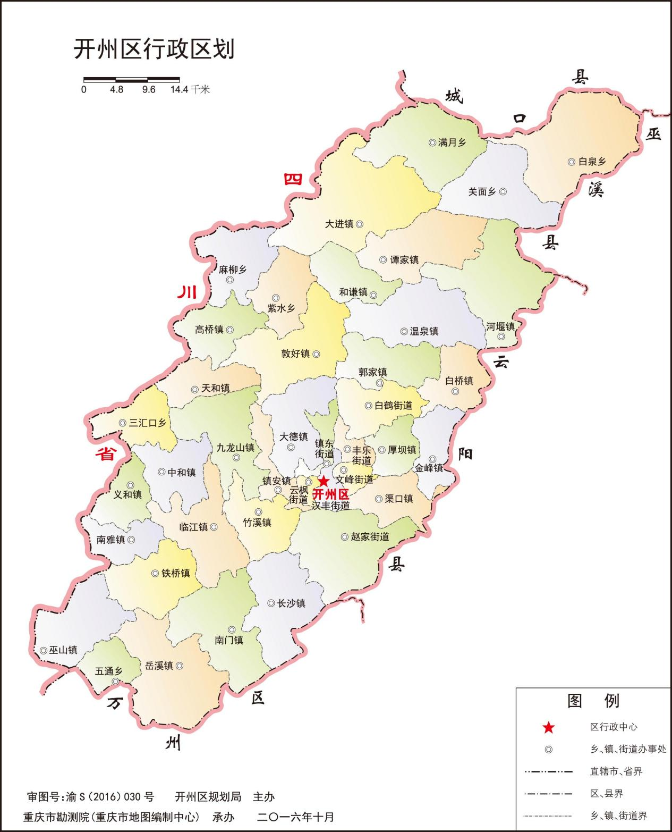

附图2：开州区水系图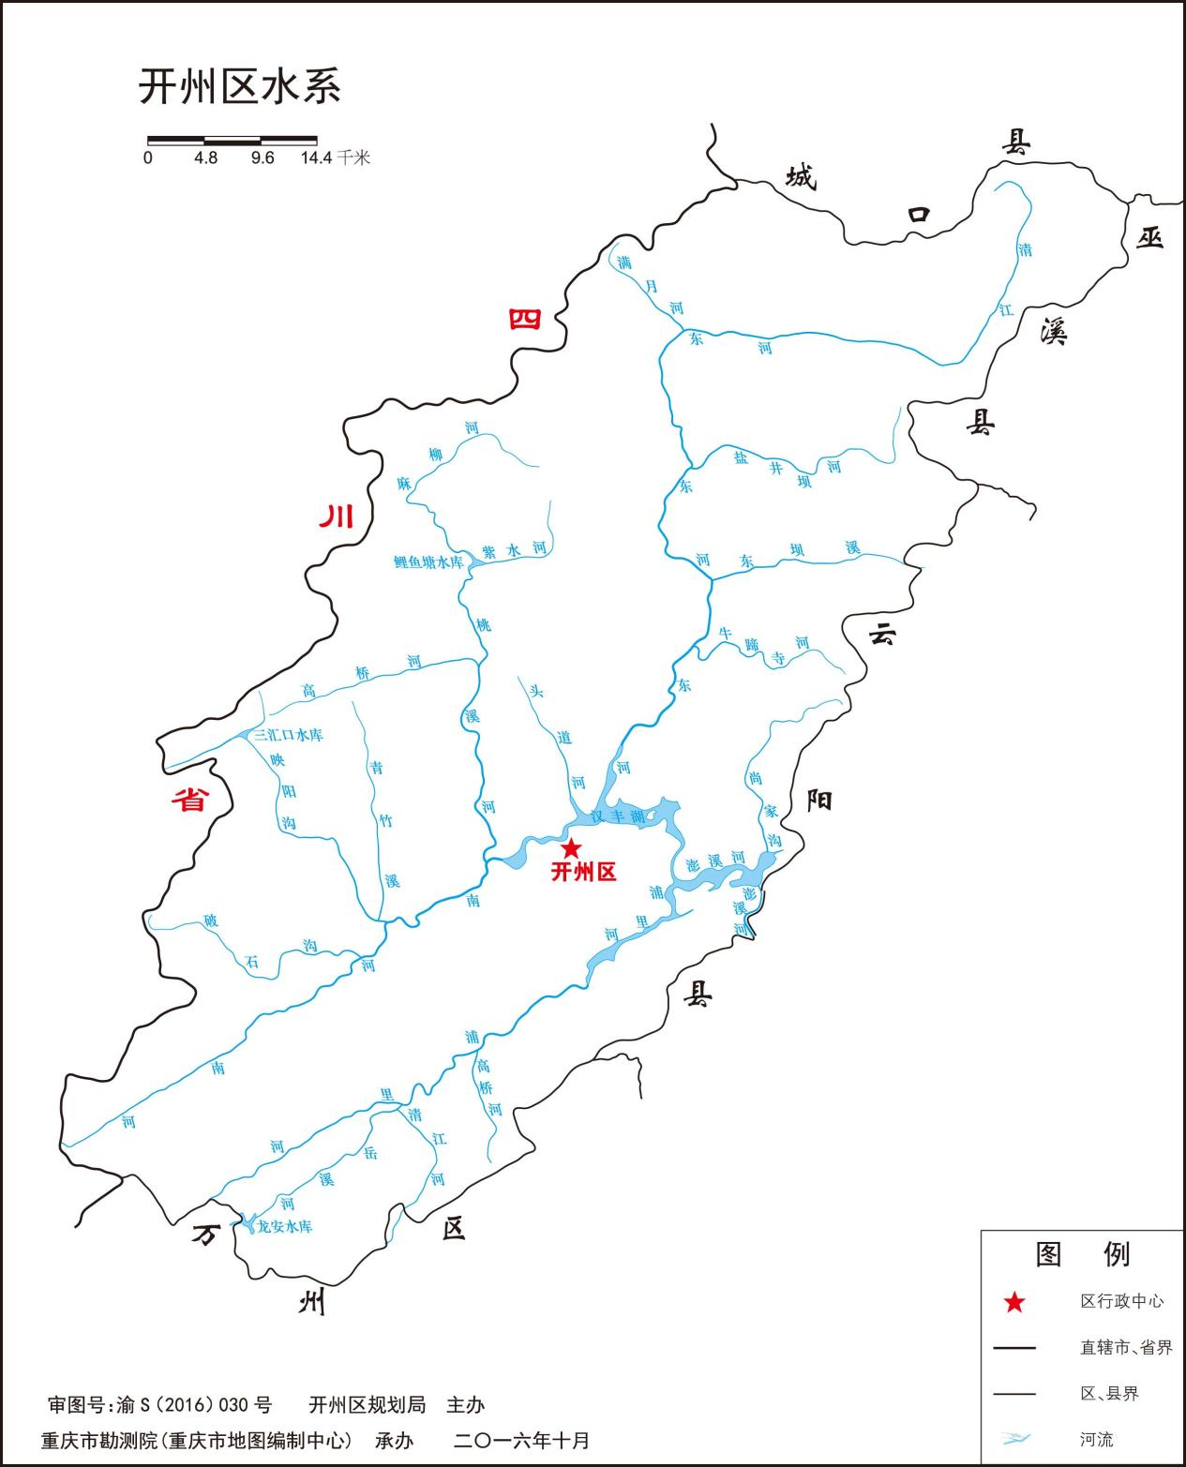

附图3：开州区五通乡老林沟水源地地理位置图
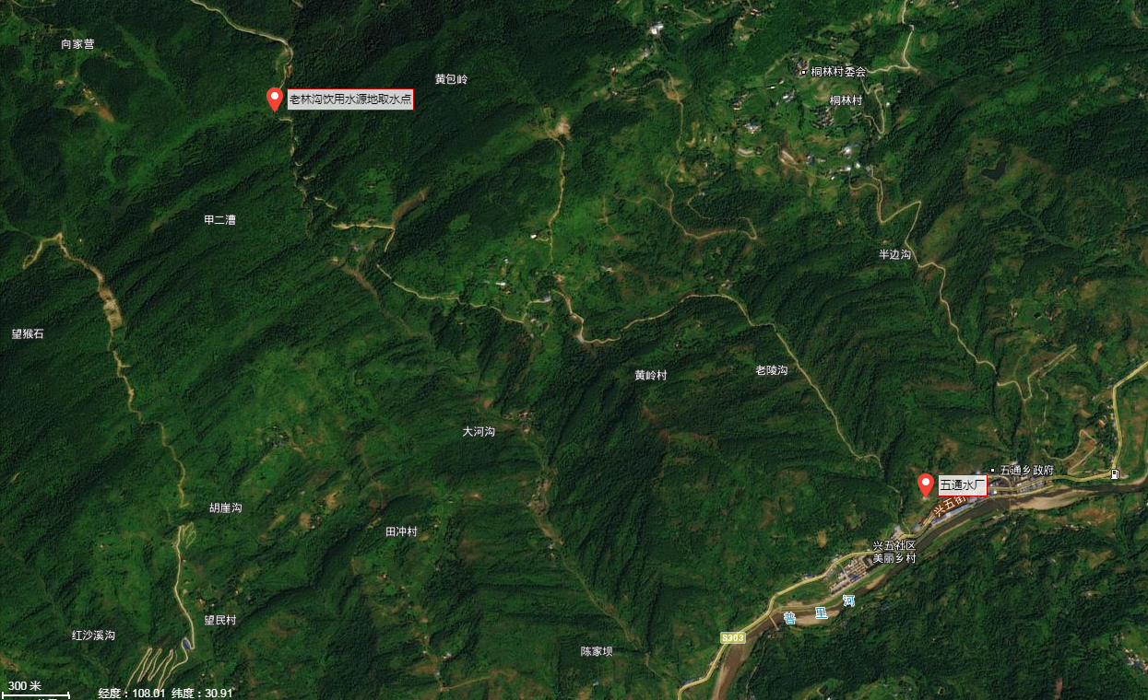

附图4：饮用水水源地及移动风险源分布图

